|  |  |
| --- | --- |
| VIỆN KHOA HỌC  KHÍ TƯỢNG THỦY VĂN VÀ BIẾN ĐỔI KHÍ HẬU  **TRUNG TÂM NGHIÊN CỨU**  **THỦY VĂN VÀ HẢI VĂN**    Số: 37/BTTVSH-2024 | **CỘNG HÒA XÃ HỘI CHỦ NGHĨA VIỆT NAM**  Độc lập - Tự do - Hạnh phúc  *Hà Nội, ngày 21 tháng 7 năm 2024* |

**BẢN TIN DỰ BÁO, CẢNH BÁO THUỶ VĂN**

**SÔNG HỒNG - THÁI BÌNH**

**I. MỰC NƯỚC TẠI CÁC TRẠM**

**I.1. Trạm Yên Bái**

**a. Diễn biến tình hình thủy văn đã qua**

Mực nước trên sông Thao tại trạm Yên Bái có xu thế biến đổi.

**b. Dự báo, cảnh báo**

Mực nước trên sông Thao tại trạm Yên Bái tiếp tục có xu thế biến đổi.

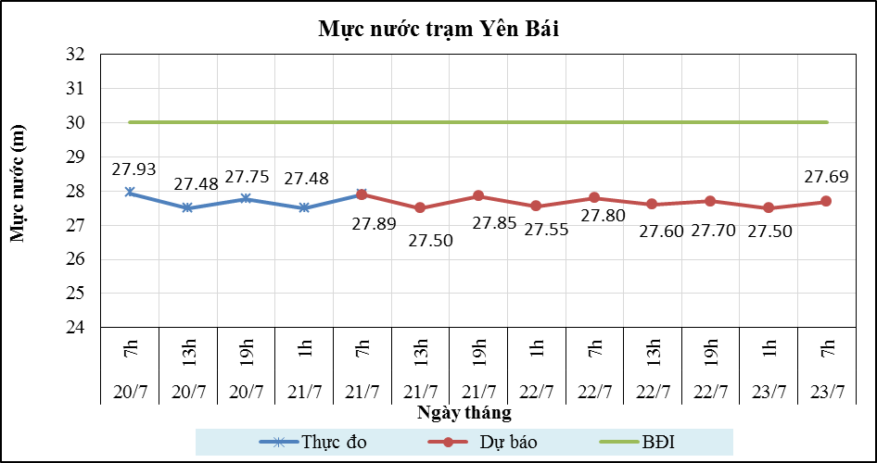

**Hình 1: Mực nước trạm Yên Bái**

**I.2. Trạm Tuyên Quang**

**a. Diễn biến tình hình thủy văn đã qua**

Mực nước trên sông Lô tại trạm Tuyên Quang dao động theo điều tiết của hồ thủy điện.

**b. Dự báo, cảnh báo**

Mực nước trên sông Lô tại trạm Tuyên Quang dao động theo điều tiết của hồ chứa.

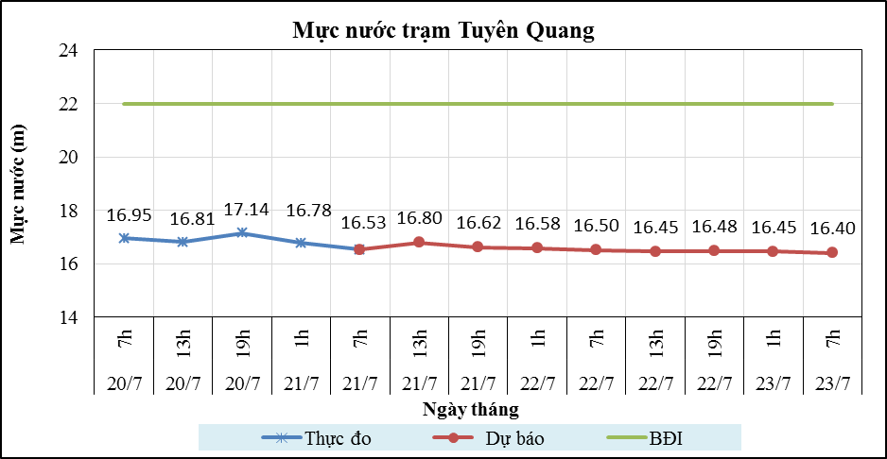

**Hình 2: Mực nước trạm Tuyên Quang**

**I.3. Trạm Hà Nội**

**a. Diễn biến tình hình thủy văn đã qua**

Mực nước trên sông Hồng tại trạm Hà Nội có xu thế biến đổi.

**b. Dự báo, cảnh báo**

Mực nước trên sông Hồng tại trạm Hà Nội tiếp tục có xu thế biến đổi.

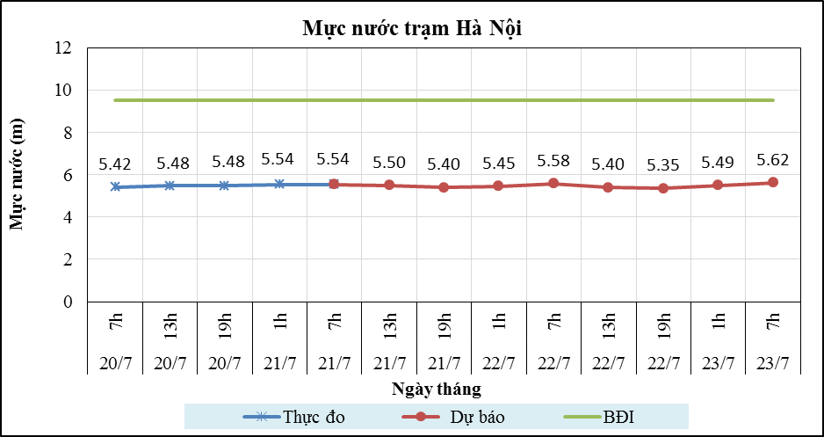

**Hình 3: Mực nước trạm Hà Nội**

**I.4. Trạm Phả Lại**

**a. Diễn biến tình hình thủy văn đã qua**

Mực nước trên sông Thái Bình tại trạm Phả Lại có xu thế biến đổi.

**b. Dự báo, cảnh báo**

Mực nước trên sông Thái Bình tại trạm Phả Lại tiếp tục có xu thế biến đổi.

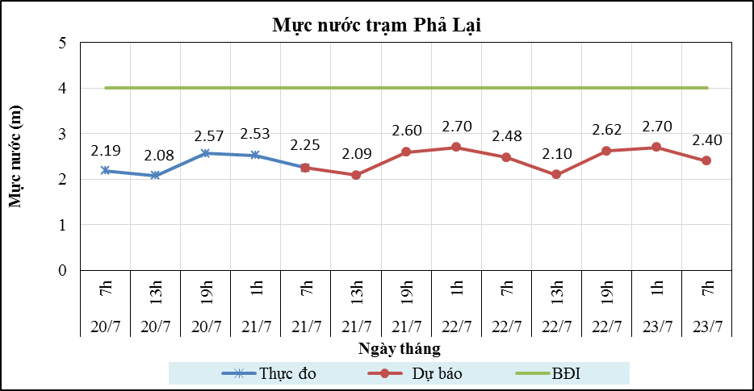

**Hình 4: Mực nước trạm Phả Lại**

**II. DỰ BÁO LƯU LƯỢNG, MỰC NƯỚC CÁC HỒ CHỨA**

**II.1. Hồ Sơn La**

**a. Diễn biến lưu lượng, mực nước hồ**

Lưu lượng hồ thực đo lúc 7h ngày 21/7/2024 đạt 1613m3/s, mực nước hồ đạt 200m, lưu lượng có xu thế tăng, mực nước có xu thế giảm.

**b. Dự báo, cảnh báo**

Lưu lượng dự báo trong 24h tới đạt 1689 m3/s, mực nước hồ 199.44m, 48h tới lưu lượng đạt 1676 m3/s, mực nước đạt 198.79m.

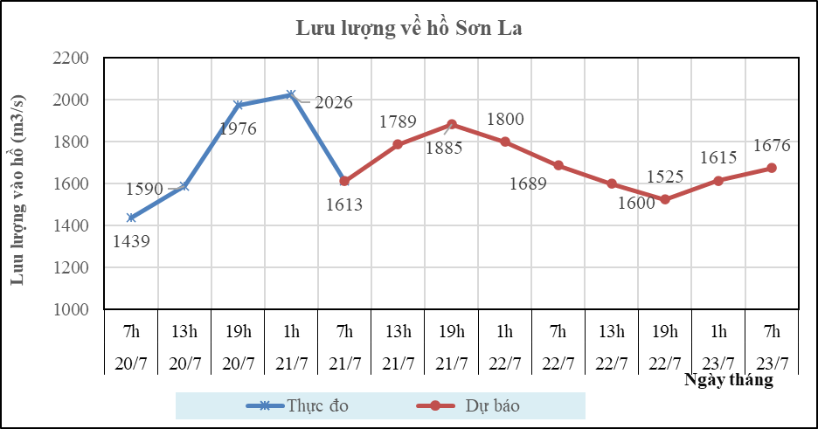

**Hình 5: Lưu lượng hồ Sơn La**

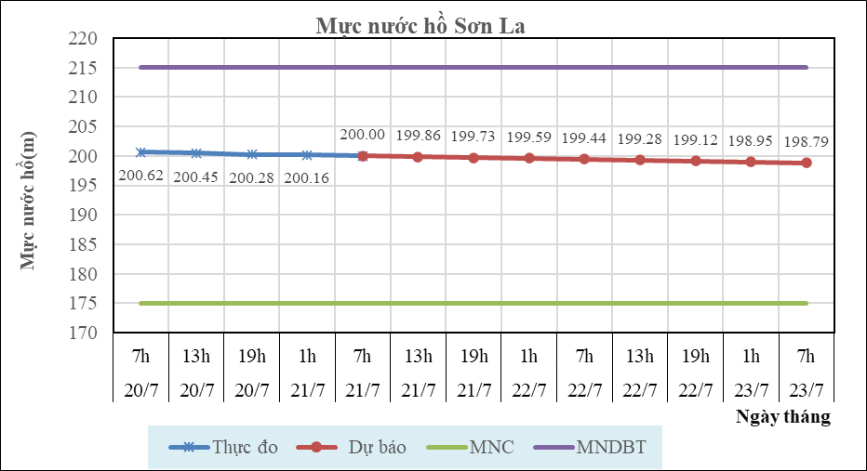

**Hình 6: Mực nước hồ Sơn La**

**II.2. Hồ Hòa Bình**

**a. Diễn biến lưu lượng, mực nước hồ**

Lưu lượng hồ thực đo lúc 7h ngày 21/7/2024 đạt 4463 m3/s, mực nước hồ đạt 106.06m, lưu lượng có xu thế biến đổi, mực nước có xu thế giảm.

**b. Dự báo, cảnh báo**

Lưu lượng dự báo trong 24h tới đạt 3817 m3/s, mực nước hồ 105.38m, 48h tới lưu lượng đạt 4829 m3/s, mực nước đạt 104.73m.

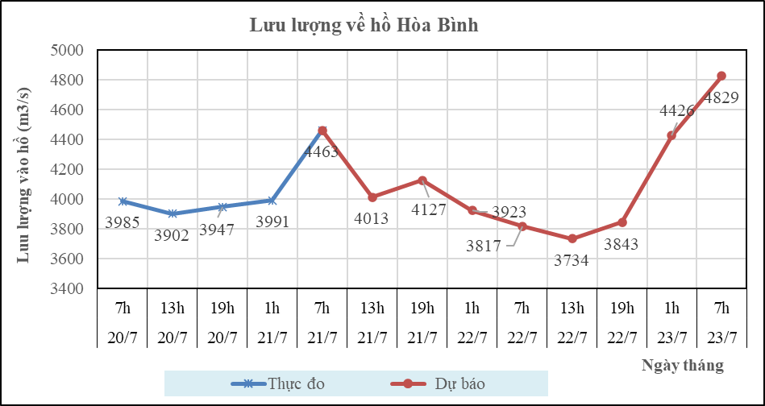

**Hình 7: Lưu lượng hồ Hòa Bình**

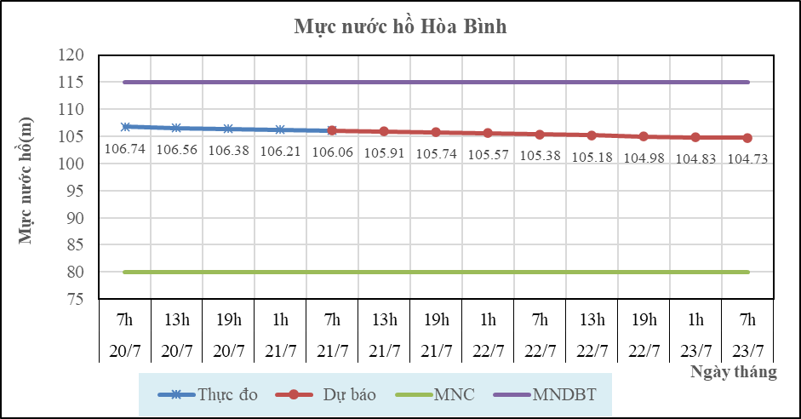

**Hình 8: Mực nước hồ Hòa Bình**

**II.3. Hồ Tuyên Quang**

**a. Diễn biến lưu lượng, mực nước hồ**

Lưu lượng hồ thực đo lúc 7h ngày 21/7/2024 đạt 719 m3/s, mực nước hồ đạt 105.94m, lưu lượng có xu thế biến đổi, mực nước có xu thế giảm.

**b. Dự báo, cảnh báo**

Lưu lượng dự báo trong 24h tới đạt 670 m3/s, mực nước hồ 105.87m, 48h tới lưu lượng đạt 720 m3/s, mực nước đạt 105.79m.

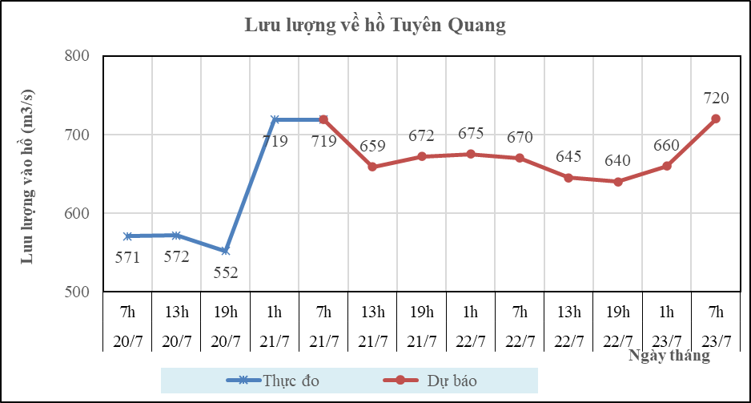

**Hình 9: Lưu lượng hồ Tuyên Quang**

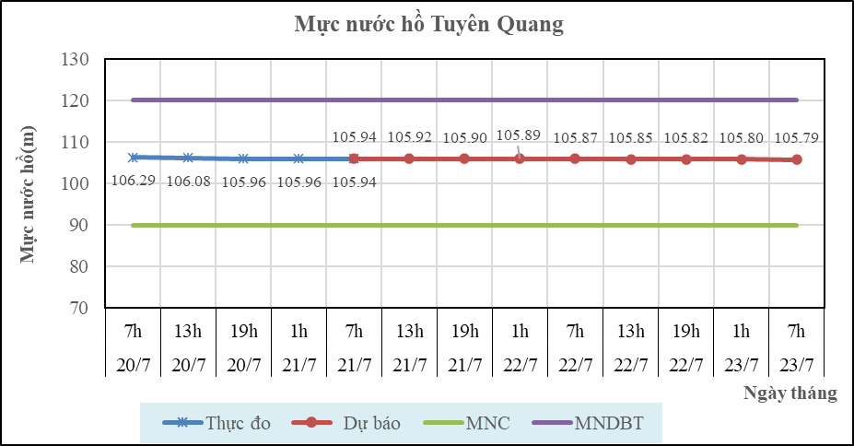

**Hình 10: Mực nước hồ Tuyên Quang**

**III. TƯ VẤN VẬN HÀNH HỆ THỐNG HỒ CHỨA**

Theo hiện trạng hồ chứa, tình hình thời tiết và xu thế lũ, Viện KH KTTV & BĐKH kiến nghị thực hiện vân hành hệ thống chi tiết trong Bảng 1.

Bảng 1: Tư vấn vận hành hệ thống hồ chứa trên lưu vực sông Hồng – Thái Bình

|  |  |  |  |  |  |  |  |  |  |  |  |  |  |  |  |  |  |
| --- | --- | --- | --- | --- | --- | --- | --- | --- | --- | --- | --- | --- | --- | --- | --- | --- | --- |
| **STT** | **Ngày** | **Giờ** | **Hồ Sơn La** | | | | | **Hồ Hòa Bình** | | | | | **Hồ Tuyên Quang** | | | | |
| **Số cửa xả đáy** | **Số cửa xả mặt** | **Lưu lượng về hồ  (m3/s)** | **Lưu lượng xả (m3/s)** | **Mực nước hồ  (m)** | **Số cửa xả đáy** | **Số cửa xả mặt** | **Lưu lượng về hồ  (m3/s)** | **Lưu lượng xả (m3/s)** | **Mực nước hồ (m)** | **Số cửa xả đáy** | **Số cửa xả mặt** | **Lưu lượng về hồ (m3/s)** | **Lưu lượng xả (m3/s)** | **Mực nước hồ  (m)** |
| 1 | 21/07/2024 | 13h | 0 | 0 | 1789 | 3135 | 199.86 | 2 | 0 | 4013 | 5460 | 105.91 | 0 | 0 | 659 | 715 | 105.92 |
| 2 | 19h | 0 | 0 | 1885 | 3120 | 199.73 | 2 | 0 | 4127 | 5475 | 105.74 | 0 | 0 | 672 | 715 | 105.90 |
| 3 | 22/07/2024 | 1h | 0 | 0 | 1800 | 3110 | 199.59 | 2 | 0 | 3923 | 5480 | 105.57 | 0 | 0 | 675 | 720 | 105.89 |
| 4 | 7h | 0 | 0 | 1689 | 3118 | 199.44 | 2 | 0 | 3817 | 5495 | 105.38 | 0 | 0 | 670 | 718 | 105.87 |
| 5 | 13h | 0 | 0 | 1600 | 3115 | 199.28 | 2 | 0 | 3734 | 5510 | 105.18 | 0 | 0 | 645 | 718 | 105.85 |
| 6 | 19h | 0 | 0 | 1525 | 3112 | 199.12 | 2 | 0 | 3843 | 5475 | 104.98 | 0 | 0 | 640 | 716 | 105.82 |
| 7 | 23/07/2024 | 1h | 0 | 0 | 1615 | 3121 | 198.95 | 2 | 0 | 4426 | 5495 | 104.83 | 0 | 0 | 660 | 716 | 105.80 |
| 8 | 7h | 0 | 0 | 1676 | 3135 | 198.79 | 2 | 0 | 4829 | 5525 | 104.73 | 0 | 0 | 720 | 717 | 105.79 |